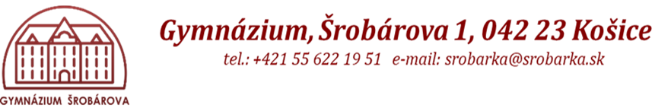

Príloha č. 2 Výzvy
Cenová ponuka na predmet zákazky

Uchádzač:

Verejný obstarávateľ: Gymnázium Šrobárova 1, 042 23 Košice

Č. pol. | Názov položky | MJ | Nominálna hodnota v EUR | Množstvo spolu | Cena spolu  za položku  v EUR
01 | Stravné poukážky | ks | 3,83 | 8 000
02 | Provízia | % |  | 8 000
 |  | Cena spolu za PZ bez DPH
 |  | Sadzba DPH v %
 |  | Hodnota DPH v EUR
Celková cena
za celý predmet zákazky

V ..................................... dňa ..........................

.........................................................
(pečiatka, meno, priezvisko,
a podpis oprávnenej osoby)

